산후조리원 폐쇄몰 기반
기업 입점형 QR 결제 쇼핑몰
UI/UX · 기능 · 기술 설계 마스터 v1.0
코딩 직전 디렉팅 문서 / 화면별 UI·UX / 관리자·기업 Admin·태블릿·QR 결제 / 보안·결제·정산·알림·외부 API 연동
작성 기준: 본 대화 전체 요구사항 + 업로드된 원데이넷 작업지시서(2026-04-30) + 공식 문서 기준 확인 항목
중요 원칙
이 문서는 코딩 산출물이 아니라 Codex/Claude/Gemini에 전달할 수 있는 설계·디렉팅 문서입니다. 실제 외부 API 연동은 계약서, 테스트키, 운영키, 공식 API 문서 확보 후 진행해야 합니다.

1. 확인된 요구사항 기준
아래 항목은 업로드된 작업지시서와 본 대화에서 확정된 요구사항을 기준으로 정리했습니다.
항목 | 확인된 내용
폐쇄몰 | 태블릿 앱에서만 노출, 브라우저 직접 도메인 접속 제한, QR/조르기 링크는 일정 시간만 접속 가능, 기본 비회원 쇼핑몰
재고 API | 외부 명품쇼핑몰과 재고량만 연동. 내부 상품에 외부 상품 고유값 등록 필요
가격비교/AI분석 | 실제 AI 분석이 아니라 등록 금액 대비 할인 비교 레이어를 노출하는 형식적 기능
QR 결제/조르기 | 구매하기/조르기, 장바구니 묶음 전달, 단축 URL, 2~3시간 만료, 제3자 공유 결제, 현장수령/택배배송 분기
주문조회 | 기본 비회원 주문조회 필요
견적 규모 | 기존 견적 기준 43작업일 + 테스트 4일, 최종 결제금액 13,000,000원
출처
원데이넷 작업지시서 2026-04-30: 폐쇄몰, 재고 API, 가격비교, QR 결제/조르기, 비회원 주문조회, 견적서 항목.

2. 전체 시스템 가시화 자료
전체 시스템은 태블릿 폐쇄몰, 고객 QR 결제, 기업 Admin, 최고관리자, Firebase 서버, PG, 알림톡, 배송조회, 외부 재고 API가 연결된 구조입니다.
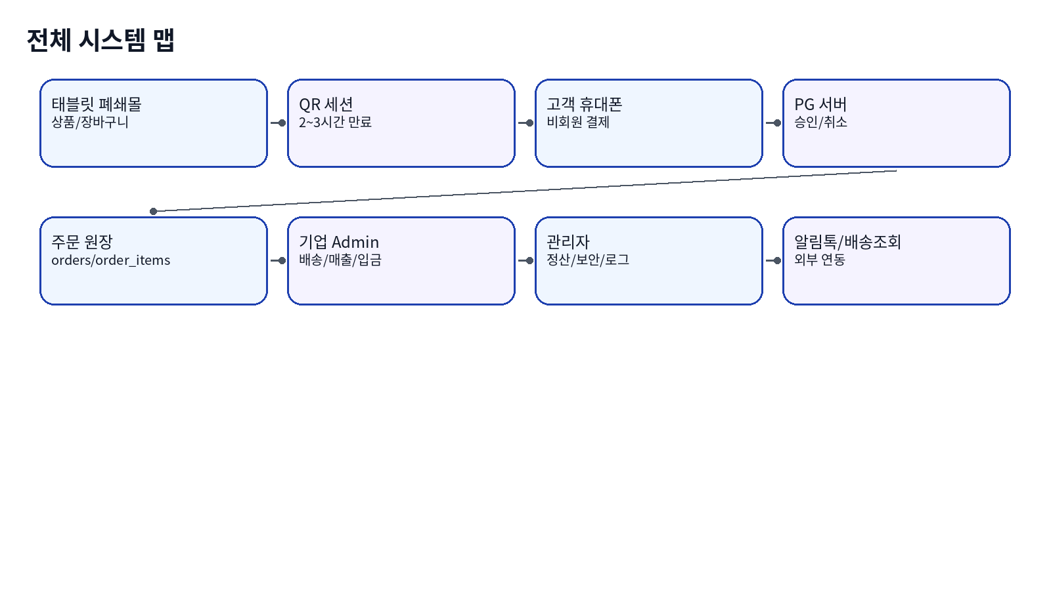
그림 1. 전체 시스템 맵
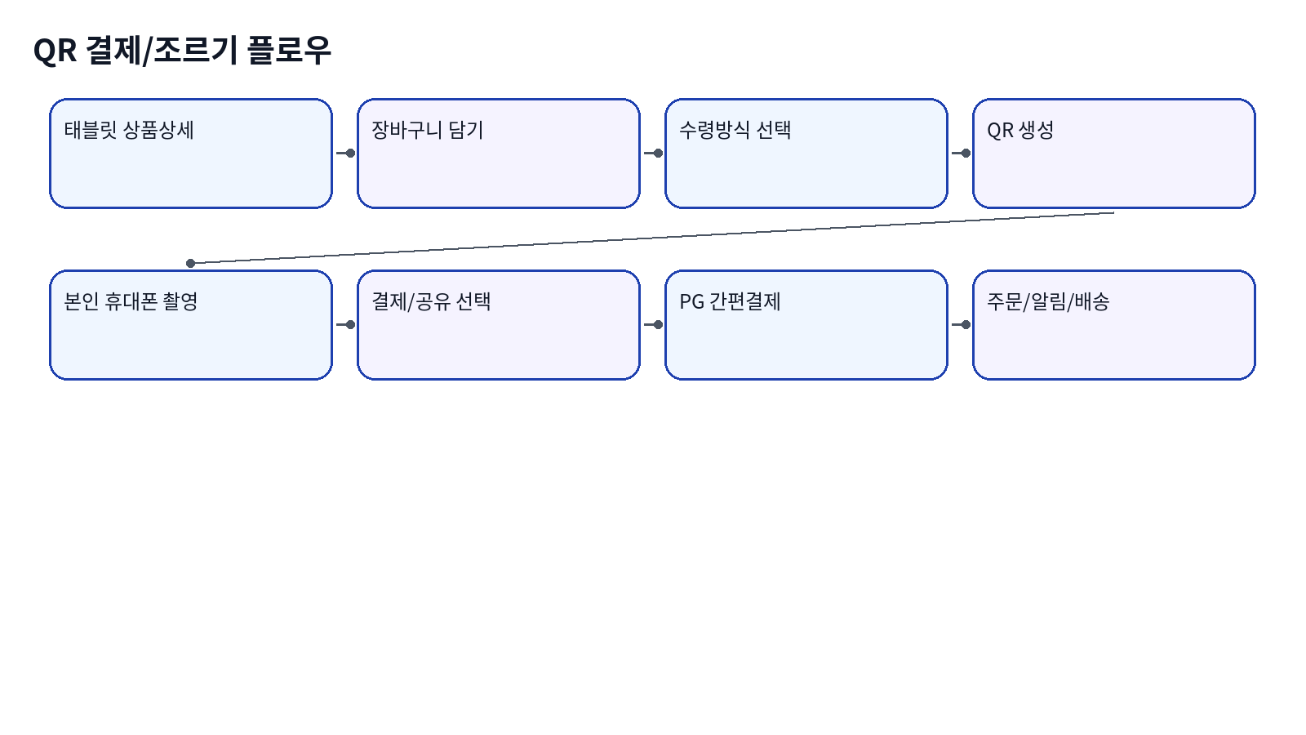
그림 2. QR 결제/조르기 플로우

3. 상세 기술표
영역 | 기술 | 목적 | 핵심 설계 | 보안/권한
최고 관리자 웹 | Next.js | 전체 운영, 표/필터/대시보드/정산/로그 | SSR/CSR 혼합, 페이지네이션, 권한 필터 | SUPER_ADMIN 전용
기업 Admin 웹 | Next.js | 상품 등록, 재고, 주문, 배송, 매출, 입금 | company_id 필터, 이미지/GIF 업로드, order_items 기준 | COMPANY_ADMIN 전용
산후조리원 Admin | Next.js | 가입, 객실, 태블릿, 현장수령 확인 | nursery_id, room_id, tablet_id 추적 | NURSERY_ADMIN 전용
태블릿 폐쇄몰 | Flutter Web 또는 Next.js | 상품 탐색, 장바구니, QR 생성 | 태블릿 인증, 일반 접속 차단 | TABLET_DEVICE 세션
고객 QR 결제 웹 | Flutter Web 또는 Next.js | 비회원 결제, 조르기 공유, 주문조회 | short_code/token, 2~3시간 만료 | CUSTOMER_GUEST/PAYER_GUEST
인증 | Firebase Auth + Custom Claims | 관리자/기업/조리원/태블릿 권한 | role, company_id, nursery_id, tablet_id | 권한 기반 보안 규칙
DB | Cloud Firestore | 상품, 주문, 결제, 정산, QR 세션 | 트랜잭션/배치쓰기, 커서 페이지네이션 | Rules + Index
파일 | Firebase Storage | 상품 이미지/GIF, 증빙, 원장 파일 | 파일 타입/용량/권한 검증 | Storage Rules
서버 함수 | Cloud Functions | 결제 승인, QR 만료, 알림, 경량 API | HTTPS/Event/Scheduler | Secret Manager
서버 서비스 | Cloud Run | 정산, 대량 원장, 외부 API, 배치 | 자동 확장, Secret Manager, 큐 처리 | 서버 전용
결제 | KG이니시스 또는 계약 PG | 간편결제, 카드, 취소, 부분취소, 환불 | MID/TID/KEY, 테스트 후 운영 전환 | 서버 처리
알림 | 카카오 알림톡 + SMS fallback | 주문/결제/배송/환불 정보성 알림 | 템플릿 승인 필요, 실패 로그 | 서버 처리
배송조회 | 택배사 URL 또는 배송조회 API | 송장번호 기반 조회 | 공식 API/계약 기준만 사용 | 기업 Admin 송장 입력
외부 재고 | 외부 API adapter | 재고량 동기화 | 공식 API 문서 없으면 mock | 동기화 로그
기술 검증 메모
Firebase Auth와 Firestore Security Rules는 역할 기반 접근 제어에 사용 가능하고, Firestore는 원자적 작업 및 페이지네이션을 공식 지원합니다. Cloud Functions는 HTTPS 요청과 이벤트 기반 서버 로직에 사용합니다. PG와 알림톡은 계약·승인·공식 문서 확보 후 실제 연동합니다.

4. 데이터 원장과 병목 방지 설계
원장 | 컬렉션 | 저장 내용 | 꼬임 방지 원칙
상품 원장 | products, product_options | 상품명/가격/옵션/재고/AI가격분석값 | 기업 Admin 입력, 관리자 승인
재고 원장 | inventory_movements | 주문 차감, 취소 복구, 외부 API 동기화 | 재고 변경은 모두 이력화
장바구니 원장 | carts, cart_items | 태블릿 장바구니, 상품 snapshot | QR 생성 전까지 수정 가능
QR 원장 | qr_payment_sessions | QR 출처, 만료, 결제 상태 | 2~3시간 만료, 1회성 사용
주문 원장 | orders, order_items | 주문/입점사별 주문상세 | order_items 기준 정산
결제 원장 | payments | PG TID, 금액, 승인/취소 상태 | 금액 위변조 방지
배송 원장 | delivery_events, pickup_events | 송장/배송상태/현장수령 | 기업/조리원 처리 이력
정산 원장 | settlements, payouts | 정산 확정 snapshot, 입금 상태 | 관리자 승인 필수
알림 원장 | notification_logs | 알림톡/SMS 발송 이력 | 실패/재시도 기록
감사 원장 | audit_logs | 권한/금액/상태 변경 이력 | 삭제 금지 원칙
- 주문 생성 시 상품명·옵션·가격은 snapshot으로 저장합니다.
- PG 결제 승인 전 orders를 확정하지 않습니다.
- 결제 승인, QR 사용 처리, 재고 차감은 트랜잭션 또는 보상 로직으로 처리합니다.
- 대시보드는 전체 원장 직접 조회가 아니라 summary 컬렉션을 사용합니다.
- 목록은 커서 페이지네이션으로 구성하고, 상태·날짜·company_id·nursery_id 기준 필터를 필수화합니다.

5. 핵심 화면 와이어프레임
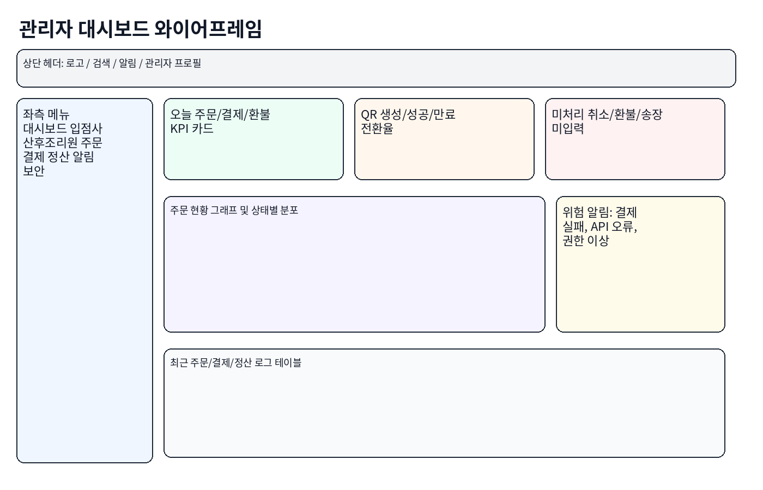
그림 3. 관리자 대시보드 와이어프레임
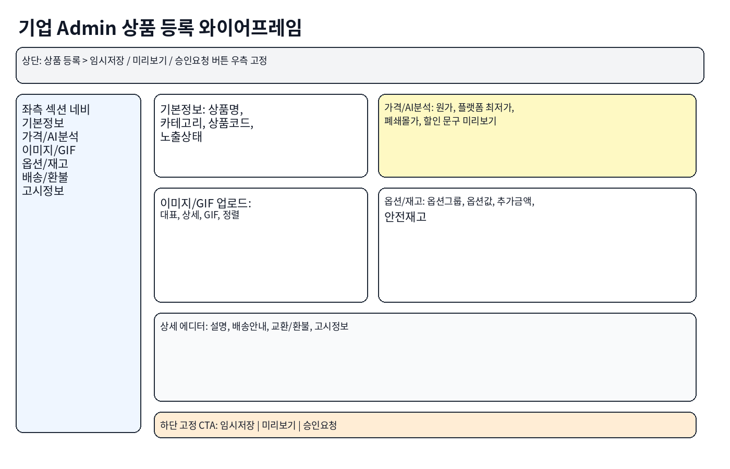
그림 4. 기업 Admin 상품 등록 와이어프레임
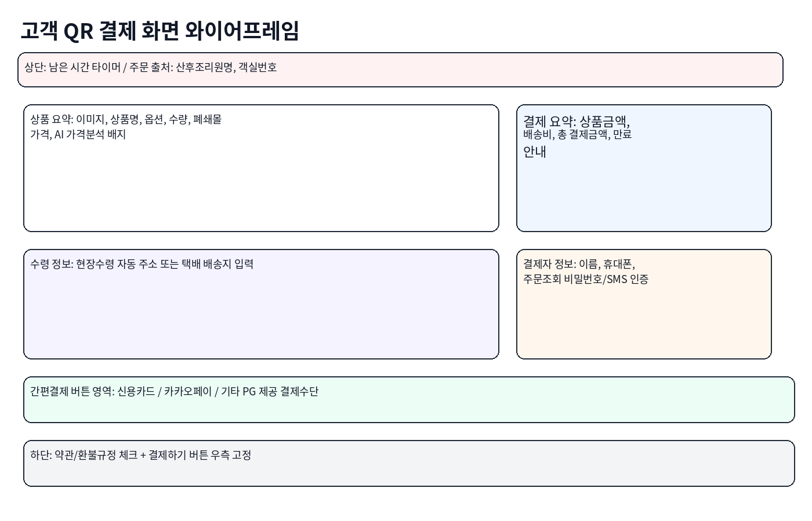
그림 5. 고객 QR 결제 화면 와이어프레임

6. 전체 페이지 목록 / UI·UX 상세
아래 화면 목록은 실제 페이지 생성 우선순서와 기능 중요도 기준으로 구성했습니다. 각 화면은 Codex 생성 전 “목적-권한-데이터-버튼-검증-보안-연동”이 먼저 고정되어야 합니다.

6-A. 최고 관리자 페이지

SA-01. 관리자 로그인
모듈 | 최고관리자
권한 | SUPER_ADMIN
URL/경로 | /admin/login
목적 | 최고관리자만 시스템에 접근하기 위한 로그인
화면 배치 | 중앙 카드형 로그인. 상단 로고, 하단 보안 안내.
버튼 위치/액션 | 로그인 버튼 중앙 하단, 비밀번호 재설정 링크 하단 우측
필수 데이터 | email, password, MFA 상태
검증/상태 | 실패 5회 잠금, 세션 만료 처리
보안 | SUPER_ADMIN Custom Claim 필수
연동 | Firebase Auth
UX 원칙 | 관리자 외 접근 차단 문구 명확화
생성 영역 | 검증

SA-02. 통합 대시보드
모듈 | 최고관리자
권한 | SUPER_ADMIN
URL/경로 | /admin/dashboard
목적 | 주문, 결제, QR, 환불, 정산, 배송 위험을 한눈에 확인
화면 배치 | 상단 KPI 6개, 중앙 차트, 우측 위험 알림, 하단 최근 로그
버튼 위치/액션 | 우측 상단 기간 필터, 각 카드 클릭 시 상세 이동
필수 데이터 | daily_summary, risk_alerts, recent_orders
검증/상태 | 기간 미선택 시 오늘 기준
보안 | SUPER_ADMIN만 전체 summary 접근
연동 | Firestore summary
UX 원칙 | 운영자가 3초 안에 문제 파악
생성 영역 | 심플

SA-03. 입점사 목록
모듈 | 최고관리자
권한 | SUPER_ADMIN
URL/경로 | /admin/companies
목적 | 입점 기업 등록·승인·정지 관리
화면 배치 | 좌측 필터, 우측 테이블, 상단 등록 버튼
버튼 위치/액션 | 우상단 기업 등록, 행 우측 상세/정지/승인
필수 데이터 | companies
검증/상태 | 상태 필터 pending/approved/suspended
보안 | 전체 접근은 SUPER_ADMIN만
연동 | Firestore
UX 원칙 | 테이블 밀도 높지만 액션 분명하게
생성 영역 | 심플

SA-04. 입점사 상세
모듈 | 최고관리자
권한 | SUPER_ADMIN
URL/경로 | /admin/companies/{id}
목적 | 기업 정보, 수수료, 정산계좌, 관리자 계정 관리
화면 배치 | 상단 기업 요약, 탭: 정보/상품/주문/정산/로그
버튼 위치/액션 | 우상단 저장, 정지, 승인, 계정 발급
필수 데이터 | companies, company_admins
검증/상태 | 수수료율 0~100, 계좌 필수
보안 | 계좌 마스킹, 변경 로그 필수
연동 | Firestore + audit_logs
UX 원칙 | 위험 버튼은 확인 모달
생성 영역 | 검증

SA-05. 산후조리원 목록
모듈 | 최고관리자
권한 | SUPER_ADMIN
URL/경로 | /admin/nurseries
목적 | 조리원 가입 신청과 승인 관리
화면 배치 | 상단 신청 현황, 검색, 테이블
버튼 위치/액션 | 행 우측 승인/반려/상세
필수 데이터 | nurseries
검증/상태 | 사업자번호 중복 검증
보안 | SUPER_ADMIN만 승인 가능
연동 | Firestore
UX 원칙 | 가입 흐름 단순화
생성 영역 | 심플

SA-06. 산후조리원 상세
모듈 | 최고관리자
권한 | SUPER_ADMIN
URL/경로 | /admin/nurseries/{id}
목적 | 조리원 정보, 주소, 현장수령 장소, 객실/태블릿 현황
화면 배치 | 상단 요약, 탭: 정보/객실/태블릿/주문/매출
버튼 위치/액션 | 우상단 승인/정지/저장
필수 데이터 | nurseries, rooms, tablets
검증/상태 | 주소/담당자 필수
보안 | 주소 변경 audit_logs
연동 | Firestore
UX 원칙 | 현장수령 주소 강조
생성 영역 | 검증

SA-07. 객실 관리
모듈 | 최고관리자
권한 | SUPER_ADMIN
URL/경로 | /admin/rooms
목적 | 조리원별 객실 번호와 상태 관리
화면 배치 | 조리원 선택 드롭다운, 객실 그리드/테이블
버튼 위치/액션 | 상단 객실 추가, 행 우측 수정/비활성
필수 데이터 | nursery_rooms
검증/상태 | room_number 중복 금지
보안 | nursery_id 기준 필터
연동 | Firestore
UX 원칙 | 객실 번호 대량 등록 UX 제공
생성 영역 | 심플

SA-08. 태블릿 관리
모듈 | 최고관리자
권한 | SUPER_ADMIN
URL/경로 | /admin/tablets
목적 | 태블릿 번호, 객실 배정, 활성화 상태 관리
화면 배치 | 좌측 조리원/객실 필터, 우측 태블릿 카드
버튼 위치/액션 | 상단 태블릿 추가, 활성화 코드 재발급, 차단
필수 데이터 | tablets
검증/상태 | tablet_number 중복 금지
보안 | 활성화/차단 SUPER_ADMIN만
연동 | Firestore
UX 원칙 | 상태 배지 색상 명확화
생성 영역 | 검증

SA-09. 상품 승인 목록
모듈 | 최고관리자
권한 | SUPER_ADMIN
URL/경로 | /admin/product-approvals
목적 | 입점사가 등록한 상품 승인/반려
화면 배치 | 좌측 상태 필터, 중앙 상품 카드/테이블
버튼 위치/액션 | 행 우측 미리보기/승인/반려
필수 데이터 | products
검증/상태 | pending_approval만 승인 가능
보안 | 상품 승인 이력 저장
연동 | Firestore
UX 원칙 | 검수 피로 줄이는 미리보기
생성 영역 | 심플

SA-10. 상품 승인 상세
모듈 | 최고관리자
권한 | SUPER_ADMIN
URL/경로 | /admin/product-approvals/{id}
목적 | 상품 상세, 이미지, GIF, 가격, 배송/환불 안내 검수
화면 배치 | 상단 상품 요약, 중앙 상세 미리보기, 우측 승인 패널
버튼 위치/액션 | 우측 하단 승인/반려, 반려사유 입력
필수 데이터 | products, product_options
검증/상태 | 가격/재고/배송비 필수
보안 | 승인/반려 audit_logs
연동 | Firestore/Storage
UX 원칙 | 고객 상세와 동일 렌더 미리보기
생성 영역 | 검증

SA-11. 전체 주문 현황
모듈 | 최고관리자
권한 | SUPER_ADMIN
URL/경로 | /admin/orders
목적 | 전체 주문 상태와 위험 주문 관리
화면 배치 | 상단 상태 탭, 필터, 주문 테이블
버튼 위치/액션 | 행 상세, 환불요청, 송장확인
필수 데이터 | orders, order_items
검증/상태 | 날짜 필터 필수
보안 | 전체 접근 SUPER_ADMIN만
연동 | Firestore cursor pagination
UX 원칙 | 상태별 컬러와 빠른 필터
생성 영역 | 심화

SA-12. 주문 상세
모듈 | 최고관리자
권한 | SUPER_ADMIN
URL/경로 | /admin/orders/{id}
목적 | 주문, 결제, QR 출처, 배송, 환불 이력을 한 화면에서 확인
화면 배치 | 상단 주문 요약, 좌측 상품/배송, 우측 결제/QR/로그
버튼 위치/액션 | 우상단 취소/환불 승인, 하단 로그
필수 데이터 | orders, order_items, payments, qr_sessions
검증/상태 | 상태 이동 규칙 확인
보안 | 결제/환불 버튼 이중 확인
연동 | PG, Firestore
UX 원칙 | 사고 방지형 상세 화면
생성 영역 | 검증

SA-13. QR 세션 현황
모듈 | 최고관리자
권한 | SUPER_ADMIN
URL/경로 | /admin/qr-sessions
목적 | QR 생성/접속/만료/결제 전환율 관리
화면 배치 | 상단 전환 KPI, 테이블, 출처 필터
버튼 위치/액션 | 행 상세, 강제 만료, 로그 보기
필수 데이터 | qr_payment_sessions
검증/상태 | 만료 시간 기준 필터
보안 | 강제 만료 권한 제한
연동 | Firestore/Functions
UX 원칙 | 출처 추적 우선
생성 영역 | 검증

SA-14. 결제 현황
모듈 | 최고관리자
권한 | SUPER_ADMIN
URL/경로 | /admin/payments
목적 | PG 결제/실패/취소/부분취소 상태 관리
화면 배치 | 상단 결제 KPI, PG상태별 탭, 테이블
버튼 위치/액션 | 행 상세, PG TID 복사, 영수증
필수 데이터 | payments
검증/상태 | TID/금액/상태 불일치 표시
보안 | PG Key 노출 금지
연동 | PG server adapter
UX 원칙 | 금전 데이터 마스킹
생성 영역 | 검증

SA-15. 취소/환불 관리
모듈 | 최고관리자
권한 | SUPER_ADMIN
URL/경로 | /admin/refunds
목적 | 취소/환불 요청 승인과 PG 취소 상태 관리
화면 배치 | 좌측 상태 필터, 중앙 요청 목록, 우측 처리 패널
버튼 위치/액션 | 승인/거절/부분취소 실행은 우측 하단
필수 데이터 | refunds, payments, order_items
검증/상태 | 환불 가능 상태만 처리
보안 | 최종 승인 SUPER_ADMIN만
연동 | PG cancel API
UX 원칙 | 금액 검산 박스 필수
생성 영역 | 검증

SA-16. 배송 현황
모듈 | 최고관리자
권한 | SUPER_ADMIN
URL/경로 | /admin/delivery
목적 | 송장 미입력, 배송중, 배송완료, 배송지연 관리
화면 배치 | 상단 상태 카드, 배송 테이블
버튼 위치/액션 | 행 송장확인, 기업 문의, 배송조회
필수 데이터 | order_items, delivery_events
검증/상태 | 송장번호 형식 검증
보안 | 개인정보 마스킹
연동 | 배송조회 API/URL
UX 원칙 | 지연 주문 우선 노출
생성 영역 | 심화

SA-17. 매출 현황
모듈 | 최고관리자
권한 | SUPER_ADMIN
URL/경로 | /admin/sales
목적 | 전체/입점사/조리원/태블릿/상품별 매출 분석
화면 배치 | 기간 필터, KPI, 차트, 랭킹 테이블
버튼 위치/액션 | 우상단 기간 저장, 내보내기
필수 데이터 | sales_summary, order_items
검증/상태 | 기간 필터 필수
보안 | 금액 권한 SUPER_ADMIN만
연동 | summary/Cloud Run
UX 원칙 | 실시간보다 확정 데이터 우선
생성 영역 | 심화

SA-18. 정산 현황
모듈 | 최고관리자
권한 | SUPER_ADMIN
URL/경로 | /admin/settlements
목적 | 입점사별 정산 예정/확정/보류 관리
화면 배치 | 상단 기간 선택, 입점사별 정산 테이블
버튼 위치/액션 | 정산 생성, 확정, 보류, 상세
필수 데이터 | settlements
검증/상태 | 정산 기간 중복 금지
보안 | 확정 후 수정 제한
연동 | Cloud Run settlement
UX 원칙 | 금액 변경은 사유 입력
생성 영역 | 검증

SA-19. 입금 현황
모듈 | 최고관리자
권한 | SUPER_ADMIN
URL/경로 | /admin/payouts
목적 | 입점사 지급 예정/완료/보류 관리
화면 배치 | 상단 지급 상태, 테이블, 증빙 패널
버튼 위치/액션 | 입금완료 처리, 증빙 업로드
필수 데이터 | payouts, settlements
검증/상태 | 지급액=정산확정액 검산
보안 | 입금완료 SUPER_ADMIN만
연동 | Storage/audit_logs
UX 원칙 | 실제 지급과 시스템 상태 분리
생성 영역 | 검증

SA-20. 알림톡 로그
모듈 | 최고관리자
권한 | SUPER_ADMIN
URL/경로 | /admin/notifications
목적 | 알림톡/SMS 발송 성공/실패 확인
화면 배치 | 상단 발송 KPI, 템플릿 필터, 로그
버튼 위치/액션 | 재발송, 실패사유 보기
필수 데이터 | notification_logs
검증/상태 | 승인 템플릿만 발송
보안 | 전화번호 마스킹
연동 | Kakao/Naver/NHN adapter
UX 원칙 | 고객 CS 빠른 확인
생성 영역 | 심화

SA-21. 외부 API 연동 로그
모듈 | 최고관리자
권한 | SUPER_ADMIN
URL/경로 | /admin/external-sync
목적 | 재고/ERP/배송/알림 API 동기화 상태 확인
화면 배치 | API별 탭, 실패 테이블
버튼 위치/액션 | 재시도, payload 보기, 중단
필수 데이터 | external_api_sync_logs
검증/상태 | 재시도 횟수 제한
보안 | payload 민감정보 마스킹
연동 | Cloud Run
UX 원칙 | 실패 원인 중심 UI
생성 영역 | 심화

SA-22. 보안 감사 로그
모듈 | 최고관리자
권한 | SUPER_ADMIN
URL/경로 | /admin/audit-logs
목적 | 권한, 금액, 상태 변경 이력 추적
화면 배치 | 기간/행위자/대상 필터, 로그 테이블
버튼 위치/액션 | 상세 보기, 내보내기
필수 데이터 | audit_logs
검증/상태 | 필터 없는 전체조회 제한
보안 | 삭제 금지, SUPER_ADMIN만
연동 | Firestore
UX 원칙 | 사고 조사 가능한 UI
생성 영역 | 검증

SA-23. 정책 설정
모듈 | 최고관리자
권한 | SUPER_ADMIN
URL/경로 | /admin/settings/policies
목적 | 수수료, QR 만료시간, 배송/환불 정책 설정
화면 배치 | 탭형 설정 화면
버튼 위치/액션 | 저장, 변경 이력 보기
필수 데이터 | settings
검증/상태 | QR 만료 2~3시간 범위
보안 | 변경 시 audit_logs
연동 | Firestore
UX 원칙 | 운영 정책 집중 관리
생성 영역 | 검증

SA-24. 운영 체크리스트
모듈 | 최고관리자
권한 | SUPER_ADMIN
URL/경로 | /admin/ops-checklist
목적 | 오픈 전 PG/알림/보안/정산 상태 확인
화면 배치 | 체크리스트 카드, 위험 배지
버튼 위치/액션 | 각 항목 검증 실행/결과 보기
필수 데이터 | system_checks
검증/상태 | 미통과 항목 운영 배포 금지
보안 | SUPER_ADMIN 승인 필요
연동 | Functions/Cloud Run
UX 원칙 | 오픈 전 실수 방지
생성 영역 | 검증

6-B. 기업 Admin 페이지

CA-01. 기업 로그인
모듈 | 기업 Admin
권한 | COMPANY_ADMIN
URL/경로 | /company/login
목적 | 입점 기업 관리자 로그인
화면 배치 | 중앙 로그인 카드, 사업자/이메일 로그인 옵션
버튼 위치/액션 | 로그인 버튼 중앙, 비밀번호 찾기
필수 데이터 | email/password/company_id
검증/상태 | 정지 기업 로그인 차단
보안 | company_id claim 필수
연동 | Firebase Auth
UX 원칙 | 상태별 안내문구
생성 영역 | 검증

CA-02. 기업 대시보드
모듈 | 기업 Admin
권한 | COMPANY_ADMIN
URL/경로 | /company/dashboard
목적 | 오늘 주문·배송·매출·입금 상태 요약
화면 배치 | 상단 KPI, 중앙 주문상태, 우측 미처리 알림
버튼 위치/액션 | 카드 클릭 시 상세 목록
필수 데이터 | company_summary
검증/상태 | 자기 company_id만 조회
보안 | company_id 격리
연동 | Firestore summary
UX 원칙 | 기업 운영자용 빠른 업무
생성 영역 | 심플

CA-03. 상품 목록
모듈 | 기업 Admin
권한 | COMPANY_ADMIN
URL/경로 | /company/products
목적 | 자사 상품 검색/상태 관리
화면 배치 | 상단 등록 버튼, 필터, 상품 테이블
버튼 위치/액션 | 우상단 상품 등록, 행 수정/미리보기
필수 데이터 | products
검증/상태 | 상태별 필터
보안 | company_id 필수
연동 | Firestore cursor
UX 원칙 | 상품 상태 컬러 표시
생성 영역 | 심플

CA-04. 상품 등록
모듈 | 기업 Admin
권한 | COMPANY_ADMIN
URL/경로 | /company/products/new
목적 | 상품 기본정보, 가격, 이미지, 옵션, 배송/환불, 고시정보 등록
화면 배치 | 좌측 섹션 네비, 우측 폼, 하단 고정 CTA
버튼 위치/액션 | 우상단 임시저장/미리보기/승인요청, 하단 고정 반복
필수 데이터 | products, options, Storage
검증/상태 | 필수값, 가격 0 이상, 재고 0 이상
보안 | company_id 자동 부여, 타 company 수정 불가
연동 | Firestore/Storage
UX 원칙 | 긴 폼을 섹션 단계형으로 구성
생성 영역 | 심화

CA-05. 상품 가격/AI분석 설정
모듈 | 기업 Admin
권한 | COMPANY_ADMIN
URL/경로 | /company/products/{id}/price-ai
목적 | 원가, 플랫폼 최저가, 폐쇄몰 가격 기반 가격비교 문구 설정
화면 배치 | 좌측 가격 입력, 우측 고객 팝업 미리보기
버튼 위치/액션 | 저장, 미리보기, 고객노출 ON/OFF
필수 데이터 | cost_price, platform_lowest_price, closed_mall_price
검증/상태 | closed_mall_price가 비교가 이하일 때만 할인문구
보안 | 금액 변경 audit_logs
연동 | Firestore
UX 원칙 | 실제 AI가 아니라 가격비교 기능임을 내부 표시
생성 영역 | 검증

CA-06. 이미지/GIF 관리
모듈 | 기업 Admin
권한 | COMPANY_ADMIN
URL/경로 | /company/products/{id}/media
목적 | 상품 대표/상세 이미지/GIF 업로드와 정렬
화면 배치 | 드래그 앤 드롭 업로드, 우측 미리보기
버튼 위치/액션 | 업로드, 삭제, 순서변경
필수 데이터 | Storage URLs
검증/상태 | 용량/확장자/개수 제한
보안 | company_id 경로 분리
연동 | Firebase Storage
UX 원칙 | 이미지 누락 시 승인요청 차단
생성 영역 | 심플

CA-07. 옵션/재고 관리
모듈 | 기업 Admin
권한 | COMPANY_ADMIN
URL/경로 | /company/products/{id}/options
목적 | 옵션그룹과 옵션별 재고/추가금액 관리
화면 배치 | 옵션그룹 카드, 옵션 행 테이블
버튼 위치/액션 | 옵션 추가, 재고 수정, 품절 처리
필수 데이터 | product_options, inventory
검증/상태 | 재고 음수 금지
보안 | 변경 이력 저장
연동 | Firestore
UX 원칙 | 옵션 재고 한눈에 표시
생성 영역 | 심화

CA-08. 외부 재고 코드 매핑
모듈 | 기업 Admin
권한 | COMPANY_ADMIN
URL/경로 | /company/products/{id}/external-stock
목적 | 외부 재고 API 상품 고유값 등록
화면 배치 | 좌측 내부 상품, 우측 외부 코드 입력/검증
버튼 위치/액션 | 코드 저장, 재고 동기화 테스트
필수 데이터 | external_product_code
검증/상태 | API 문서 없으면 mock
보안 | 외부 payload 마스킹
연동 | Cloud Run adapter
UX 원칙 | 연동 성공/실패 배지
생성 영역 | 검증

CA-09. 주문 목록
모듈 | 기업 Admin
권한 | COMPANY_ADMIN
URL/경로 | /company/orders
목적 | 자사 주문상세 목록 조회
화면 배치 | 상태 탭, 날짜 필터, 주문 테이블
버튼 위치/액션 | 행 상세, 배송처리, 환불확인
필수 데이터 | order_items
검증/상태 | company_id 기준만 조회
보안 | 타사 주문 접근 차단
연동 | Firestore cursor
UX 원칙 | 상태별 업무 큐
생성 영역 | 심화

CA-10. 주문 상세
모듈 | 기업 Admin
권한 | COMPANY_ADMIN
URL/경로 | /company/orders/{orderItemId}
목적 | 자사 상품 주문 처리
화면 배치 | 상단 상품/상태, 고객수령정보, 배송/현장수령 처리
버튼 위치/액션 | 송장입력, 현장수령 준비/완료
필수 데이터 | order_items, delivery_events
검증/상태 | 배송 가능 상태 검증
보안 | 고객 개인정보 최소 노출
연동 | Firestore/배송조회
UX 원칙 | 입점사에게 필요한 정보만 표시
생성 영역 | 검증

CA-11. 배송 현황
모듈 | 기업 Admin
권한 | COMPANY_ADMIN
URL/경로 | /company/delivery
목적 | 배송 준비/송장 미입력/배송중/완료 관리
화면 배치 | 상단 상태 카드, 테이블
버튼 위치/액션 | 송장 입력, 일괄 처리, 배송조회
필수 데이터 | order_items
검증/상태 | 송장번호 필수
보안 | company_id 필터
연동 | 배송조회 URL/API
UX 원칙 | 송장 미입력 우선
생성 영역 | 심화

CA-12. 현장수령 현황
모듈 | 기업 Admin
권한 | COMPANY_ADMIN
URL/경로 | /company/pickup
목적 | 조리원 현장수령 주문 관리
화면 배치 | 조리원/객실 필터, 준비/완료 테이블
버튼 위치/액션 | 준비완료, 수령완료
필수 데이터 | pickup_events
검증/상태 | 현장수령 주문만 처리
보안 | company_id+receive_type
연동 | Firestore
UX 원칙 | 배송과 혼동 없는 별도 메뉴
생성 영역 | 심플

CA-13. 취소/환불 요청
모듈 | 기업 Admin
권한 | COMPANY_ADMIN
URL/경로 | /company/refunds
목적 | 자사 주문 취소/환불 요청 확인
화면 배치 | 상태별 탭, 요청 상세 패널
버튼 위치/액션 | 기업 의견 등록, 승인요청
필수 데이터 | refunds
검증/상태 | 배송상태별 가능 여부
보안 | 최종 PG 취소는 관리자
연동 | Firestore
UX 원칙 | 환불 규정 안내와 함께 처리
생성 영역 | 검증

CA-14. 매출 현황
모듈 | 기업 Admin
권한 | COMPANY_ADMIN
URL/경로 | /company/sales
목적 | 자사 일/월/상품/조리원별 매출 확인
화면 배치 | 기간 필터, KPI, 차트, 상품 랭킹
버튼 위치/액션 | 엑셀요청, 상세보기
필수 데이터 | company_sales_summary
검증/상태 | 기간 필수
보안 | company_id 격리
연동 | summary
UX 원칙 | 판매 전략 파악용
생성 영역 | 심화

CA-15. 입금 현황
모듈 | 기업 Admin
권한 | COMPANY_ADMIN
URL/경로 | /company/payouts
목적 | 정산 예정/확정/입금완료 확인
화면 배치 | 기간별 정산 카드, 지급 테이블
버튼 위치/액션 | 상세보기, 증빙 다운로드
필수 데이터 | settlements, payouts
검증/상태 | 입금완료는 읽기만 가능
보안 | company_id 격리
연동 | Firestore/Storage
UX 원칙 | 금액 항목 투명하게 표시
생성 영역 | 검증

CA-16. 문의/Q&A
모듈 | 기업 Admin
권한 | COMPANY_ADMIN
URL/경로 | /company/qna
목적 | 상품/주문 문의 답변
화면 배치 | 미답변 우선 목록, 답변 패널
버튼 위치/액션 | 답변등록, 완료처리
필수 데이터 | qna
검증/상태 | 부적절 답변 방지
보안 | 자사 상품 문의만
연동 | Firestore
UX 원칙 | CS 대기시간 표시
생성 영역 | 심플

CA-17. 알림센터
모듈 | 기업 Admin
권한 | COMPANY_ADMIN
URL/경로 | /company/alerts
목적 | 신규 주문, 재고부족, 환불요청 알림
화면 배치 | 카드형 알림 목록
버튼 위치/액션 | 읽음처리, 바로가기
필수 데이터 | alerts
검증/상태 | 중요도 필터
보안 | company_id 격리
연동 | Firestore
UX 원칙 | 업무 놓침 방지
생성 영역 | 심플

CA-18. 기업 설정
모듈 | 기업 Admin
권한 | COMPANY_ADMIN
URL/경로 | /company/settings
목적 | 담당자, 알림, 계좌정보 확인/변경 요청
화면 배치 | 탭: 기본정보/계좌/알림
버튼 위치/액션 | 변경요청, 저장
필수 데이터 | companies
검증/상태 | 계좌 변경은 관리자 승인
보안 | 민감정보 마스킹
연동 | Firestore
UX 원칙 | 변경 요청 프로세스 명확화
생성 영역 | 검증

6-C. 산후조리원 Admin 페이지

NA-01. 산후조리원 가입 신청
모듈 | 산후조리원 Admin
권한 | 비로그인/신청자
URL/경로 | /nursery/signup
목적 | 산후조리원 입점 신청
화면 배치 | 단계형 신청 폼
버튼 위치/액션 | 다음/이전/신청완료
필수 데이터 | nurseries
검증/상태 | 사업자번호/담당자/주소 필수
보안 | 승인 전 접근 제한
연동 | Firestore
UX 원칙 | 신청 완료 후 대기 안내
생성 영역 | 심플

NA-02. 조리원 로그인
모듈 | 산후조리원 Admin
권한 | NURSERY_ADMIN
URL/경로 | /nursery/login
목적 | 승인된 조리원 관리자 로그인
화면 배치 | 중앙 로그인 카드
버튼 위치/액션 | 로그인, 비밀번호 찾기
필수 데이터 | Firebase Auth
검증/상태 | 승인 상태 확인
보안 | nursery_id claim
연동 | Firebase Auth
UX 원칙 | 승인대기/정지 상태 안내
생성 영역 | 검증

NA-03. 조리원 대시보드
모듈 | 산후조리원 Admin
권한 | NURSERY_ADMIN
URL/경로 | /nursery/dashboard
목적 | 객실/태블릿/현장수령/QR 현황
화면 배치 | KPI 카드, 객실별 현황, 최근 QR
버튼 위치/액션 | 객실관리, 태블릿관리 바로가기
필수 데이터 | nursery_summary
검증/상태 | 자기 nursery_id만
보안 | nursery_id 격리
연동 | summary
UX 원칙 | 현장 운영 중심
생성 영역 | 심플

NA-04. 객실 관리
모듈 | 산후조리원 Admin
권한 | NURSERY_ADMIN
URL/경로 | /nursery/rooms
목적 | 객실 번호 등록과 상태 관리
화면 배치 | 객실 그리드, 층별 필터
버튼 위치/액션 | 객실추가, 상태변경
필수 데이터 | nursery_rooms
검증/상태 | 객실 중복 금지
보안 | nursery_id 격리
연동 | Firestore
UX 원칙 | 호텔식 객실 카드 UI
생성 영역 | 심플

NA-05. 태블릿 관리
모듈 | 산후조리원 Admin
권한 | NURSERY_ADMIN
URL/경로 | /nursery/tablets
목적 | 태블릿 번호와 객실 배정
화면 배치 | 태블릿 카드, 객실별 그룹
버튼 위치/액션 | 태블릿추가, 활성화코드, 차단요청
필수 데이터 | tablets
검증/상태 | 객실 미배정 차단
보안 | nursery_id 격리
연동 | Firestore
UX 원칙 | 태블릿 마지막 접속 표시
생성 영역 | 검증

NA-06. 현장수령 주문
모듈 | 산후조리원 Admin
권한 | NURSERY_ADMIN
URL/경로 | /nursery/pickups
목적 | 현장수령 준비/완료 주문 확인
화면 배치 | 객실/상태 필터, 주문 테이블
버튼 위치/액션 | 수령확인, 메모
필수 데이터 | pickup_events, order_items
검증/상태 | 현장수령 주문만
보안 | nursery_id 격리
연동 | Firestore
UX 원칙 | 조리원 직원용 단순 UI
생성 영역 | 심플

NA-07. 객실별 QR 이력
모듈 | 산후조리원 Admin
권한 | NURSERY_ADMIN
URL/경로 | /nursery/qr-history
목적 | 객실/태블릿별 QR 생성과 결제 상태 확인
화면 배치 | 날짜/객실/태블릿 필터
버튼 위치/액션 | 상세보기
필수 데이터 | qr_payment_sessions
검증/상태 | 결제자 개인정보 최소화
보안 | nursery_id 격리
연동 | Firestore
UX 원칙 | 출처 확인용
생성 영역 | 심화

NA-08. 조리원 주문 이력
모듈 | 산후조리원 Admin
권한 | NURSERY_ADMIN
URL/경로 | /nursery/orders
목적 | 조리원에서 발생한 주문 이력
화면 배치 | 상태 필터, 주문 테이블
버튼 위치/액션 | 상세보기
필수 데이터 | orders
검증/상태 | 자기 조리원 주문만
보안 | nursery_id 격리
연동 | Firestore
UX 원칙 | 현장 문의 대응용
생성 영역 | 심화

NA-09. 조리원 설정
모듈 | 산후조리원 Admin
권한 | NURSERY_ADMIN
URL/경로 | /nursery/settings
목적 | 주소, 현장수령 위치, 담당자 관리
화면 배치 | 기본정보 폼
버튼 위치/액션 | 변경요청
필수 데이터 | nurseries
검증/상태 | 주소 변경 승인 필요
보안 | audit_logs
연동 | Firestore
UX 원칙 | 운영 정보 정확성
생성 영역 | 검증

6-D. 태블릿 폐쇄몰 페이지

TB-01. 태블릿 활성화
모듈 | 태블릿 폐쇄몰
권한 | TABLET_DEVICE
URL/경로 | /tablet/activate
목적 | 태블릿을 특정 조리원/객실에 묶음
화면 배치 | 활성화 코드 입력 카드
버튼 위치/액션 | 활성화, 재시도
필수 데이터 | tablets
검증/상태 | 활성화 코드 유효성
보안 | tablet_id 세션 생성
연동 | Functions
UX 원칙 | 설치 기사/관리자가 쉽게 처리
생성 영역 | 검증

TB-02. 태블릿 홈
모듈 | 태블릿 폐쇄몰
권한 | TABLET_DEVICE
URL/경로 | /tablet/home
목적 | 폐쇄몰 상품 카테고리와 추천상품 표시
화면 배치 | 상단 조리원/객실 표시, 배너, 카테고리, 상품 그리드
버튼 위치/액션 | 카테고리, 장바구니, 상품상세
필수 데이터 | products
검증/상태 | 승인 상품만 표시
보안 | tablet_id + nursery_id 필요
연동 | Firestore
UX 원칙 | 터치 큰 버튼 UI
생성 영역 | 심플

TB-03. 상품 목록
모듈 | 태블릿 폐쇄몰
권한 | TABLET_DEVICE
URL/경로 | /tablet/products
목적 | 카테고리별 상품 탐색
화면 배치 | 상단 카테고리, 필터, 상품 카드
버튼 위치/액션 | AI분석, 상세보기, 장바구니
필수 데이터 | products
검증/상태 | 재고 0 상품 품절 표시
보안 | 폐쇄몰 세션 필요
연동 | Firestore
UX 원칙 | 가격/할인 정보 강조
생성 영역 | 심플

TB-04. 상품 상세
모듈 | 태블릿 폐쇄몰
권한 | TABLET_DEVICE
URL/경로 | /tablet/products/{id}
목적 | 상품 이미지, GIF, 옵션, 가격분석, 상세정보
화면 배치 | 상단 이미지, 중앙 가격/옵션, 하단 상세/환불안내
버튼 위치/액션 | 장바구니, 지금 구매, 조르기
필수 데이터 | products, options
검증/상태 | 옵션/수량 필수
보안 | tablet_id 출처 유지
연동 | Firestore
UX 원칙 | 구매 CTA 하단 고정
생성 영역 | 심화

TB-05. AI 가격 분석 팝업
모듈 | 태블릿 폐쇄몰
권한 | TABLET_DEVICE
URL/경로 | /tablet/products/{id}#ai-price
목적 | 기업 입력 가격 비교 레이어
화면 배치 | 중앙 모달: 원가/플랫폼 최저가/폐쇄몰가/절감액
버튼 위치/액션 | 분석 결과 확인 완료
필수 데이터 | products.price_analysis
검증/상태 | 폐쇄몰가가 비교가보다 낮을 때만 표시
보안 | 실제 AI 아님 표시 내부 로그
연동 | Firestore
UX 원칙 | 고객에게는 최저가 리포트 느낌
생성 영역 | 검증

TB-06. 장바구니
모듈 | 태블릿 폐쇄몰
권한 | TABLET_DEVICE
URL/경로 | /tablet/cart
목적 | 상품 묶음 구매 준비
화면 배치 | 상품 목록, 수량 변경, 총액, 수령방식
버튼 위치/액션 | 수량+/-, 삭제, 구매하기, 조르기
필수 데이터 | carts, cart_items
검증/상태 | 품절/가격변동 재검증
보안 | tablet_id 출처
연동 | Firestore
UX 원칙 | 하단 총액 고정
생성 영역 | 심화

TB-07. 수령방식 선택 모달
모듈 | 태블릿 폐쇄몰
권한 | TABLET_DEVICE
URL/경로 | /tablet/cart/receive-type
목적 | 현장수령 또는 택배배송 선택
화면 배치 | 중앙 2개 큰 카드
버튼 위치/액션 | 현장수령, 택배배송
필수 데이터 | cart.receive_type
검증/상태 | 상품별 가능 여부 확인
보안 | tablet 세션 필요
연동 | Firestore
UX 원칙 | 한눈에 이해되는 픽업/택배 카드
생성 영역 | 심플

TB-08. 구매하기 QR 표시
모듈 | 태블릿 폐쇄몰
권한 | TABLET_DEVICE
URL/경로 | /tablet/qr/buy
목적 | 본인 결제용 QR 노출
화면 배치 | 중앙 QR, 상단 안내, 하단 타이머
버튼 위치/액션 | QR 재생성, 닫기
필수 데이터 | qr_payment_sessions
검증/상태 | 만료시간 2~3시간
보안 | QR 1회성
연동 | Functions
UX 원칙 | 타이머 크게 표시
생성 영역 | 검증

TB-09. 조르기 QR 표시
모듈 | 태블릿 폐쇄몰
권한 | TABLET_DEVICE
URL/경로 | /tablet/qr/beg
목적 | 공유 결제용 QR 노출
화면 배치 | 중앙 QR, 조르기 안내, 하단 타이머
버튼 위치/액션 | QR 재생성, 닫기
필수 데이터 | qr_payment_sessions
검증/상태 | 제3자 결제 허용
보안 | 출처는 태블릿 기준 유지
연동 | Functions
UX 원칙 | 공유 가능 설명 명확화
생성 영역 | 검증

TB-10. QR 만료 화면
모듈 | 태블릿 폐쇄몰
권한 | TABLET_DEVICE
URL/경로 | /tablet/qr/expired
목적 | 만료된 QR 안내
화면 배치 | 중앙 만료 안내, 재생성 버튼
버튼 위치/액션 | 다시 QR 생성, 장바구니로 돌아가기
필수 데이터 | qr_sessions
검증/상태 | 만료 후 결제 불가
보안 | 재사용 차단
연동 | Functions
UX 원칙 | 고객 혼란 방지
생성 영역 | 검증

6-E. 고객 QR 결제 / 비회원 주문 페이지

QR-01. QR 랜딩
모듈 | 고객 QR 결제
권한 | CUSTOMER_GUEST
URL/경로 | /q/{shortCode}
목적 | QR 링크 유효성 확인 후 결제페이지 진입
화면 배치 | 상단 남은시간, 상품 요약 로딩
버튼 위치/액션 | 계속하기
필수 데이터 | qr_payment_sessions
검증/상태 | 만료/결제완료/취소 상태 확인
보안 | token_hash 검증
연동 | Functions
UX 원칙 | 빠른 로딩과 명확한 상태 안내
생성 영역 | 검증

QR-02. QR 상품 요약
모듈 | 고객 QR 결제
권한 | CUSTOMER_GUEST
URL/경로 | /q/{shortCode}/summary
목적 | 장바구니 상품과 가격 확인
화면 배치 | 상품 카드 목록, 금액 요약, 가격분석 배지
버튼 위치/액션 | 결제정보 입력
필수 데이터 | cart_items, product snapshots
검증/상태 | 서버 금액 재계산
보안 | QR 세션 범위만 접근
연동 | Firestore/Functions
UX 원칙 | 상품 상세도 제한시간 내 허용
생성 영역 | 심화

QR-03. 수령정보 입력
모듈 | 고객 QR 결제
권한 | CUSTOMER_GUEST
URL/경로 | /q/{shortCode}/receiver
목적 | 현장수령 또는 택배배송 수령 정보 입력
화면 배치 | 현장수령은 조리원 주소 표시, 택배는 주소 폼
버튼 위치/액션 | 다음, 이전
필수 데이터 | receiver fields
검증/상태 | 휴대폰/주소 필수
보안 | 개인정보 최소 저장
연동 | Firestore
UX 원칙 | 입력 부담 최소화
생성 영역 | 검증

QR-04. 조르기 공유 페이지
모듈 | 고객 QR 결제
권한 | PAYER_GUEST
URL/경로 | /q/{shortCode}/share
목적 | 제3자에게 결제 링크 공유
화면 배치 | 상단 공유 안내, 버튼 3개
버튼 위치/액션 | 카카오톡 공유, 문자, 링크복사
필수 데이터 | share_events
검증/상태 | 만료시간 동일 적용
보안 | 원 출처 유지
연동 | Web Share/Kakao if contracted
UX 원칙 | 받은 사람도 결제 가능 설명
생성 영역 | 심화

QR-05. 결제자 정보
모듈 | 고객 QR 결제
권한 | CUSTOMER_GUEST/PAYER_GUEST
URL/경로 | /q/{shortCode}/payer
목적 | 비회원 결제를 위한 결제자 정보 입력
화면 배치 | 이름, 휴대폰, 주문조회 인증 정보
버튼 위치/액션 | 결제하기 이동
필수 데이터 | payer fields
검증/상태 | 휴대폰 인증/주문 비밀번호
보안 | 개인정보 최소화
연동 | PG prepare
UX 원칙 | 비회원 주문조회 안내
생성 영역 | 검증

QR-06. 간편결제 화면
모듈 | 고객 QR 결제
권한 | CUSTOMER_GUEST/PAYER_GUEST
URL/경로 | /q/{shortCode}/pay
목적 | PG 결제창 호출 전 최종 확인
화면 배치 | 금액 요약, 약관 체크, 결제수단 버튼
버튼 위치/액션 | 결제하기, 뒤로
필수 데이터 | payments_prepare
검증/상태 | 약관/환불규정 체크 필수
보안 | 금액 서버 재검증
연동 | PG
UX 원칙 | 하단 결제 버튼 고정
생성 영역 | 검증

QR-07. 결제 성공
모듈 | 고객 QR 결제
권한 | CUSTOMER_GUEST/PAYER_GUEST
URL/경로 | /q/{shortCode}/success
목적 | 결제 완료와 주문번호 안내
화면 배치 | 성공 아이콘, 주문번호, 수령/배송 안내
버튼 위치/액션 | 주문조회, 알림톡 재발송
필수 데이터 | orders, payments
검증/상태 | paid 상태만 표시
보안 | QR 재사용 차단
연동 | PG/Alimtalk
UX 원칙 | 다음 행동 명확화
생성 영역 | 검증

QR-08. 결제 실패
모듈 | 고객 QR 결제
권한 | CUSTOMER_GUEST/PAYER_GUEST
URL/경로 | /q/{shortCode}/fail
목적 | 결제 실패 사유와 재시도 안내
화면 배치 | 실패 사유, 남은 시간, 재시도 버튼
버튼 위치/액션 | 재시도, 장바구니로 돌아가기
필수 데이터 | payments
검증/상태 | 만료 임박 처리
보안 | 중복 결제 방지
연동 | PG
UX 원칙 | 불안 줄이는 안내
생성 영역 | 심화

QR-09. 비회원 주문조회
모듈 | 고객 주문조회
권한 | CUSTOMER_GUEST
URL/경로 | /guest/order-lookup
목적 | 주문번호와 휴대폰으로 주문조회
화면 배치 | 주문번호, 휴대폰, 인증 입력
버튼 위치/액션 | 조회하기
필수 데이터 | orders
검증/상태 | 본인성 검증
보안 | 정보 최소 노출
연동 | Firestore/Functions
UX 원칙 | 쉽고 빠른 CS 대응
생성 영역 | 검증

QR-10. 주문 상세 조회
모듈 | 고객 주문조회
권한 | CUSTOMER_GUEST
URL/경로 | /guest/orders/{id}
목적 | 비회원 주문 상태, 배송, 환불 확인
화면 배치 | 상품/결제/수령/배송/환불 탭
버튼 위치/액션 | 배송조회, 환불요청
필수 데이터 | orders, order_items
검증/상태 | 본인 인증 세션 필요
보안 | 개인정보 마스킹
연동 | Firestore
UX 원칙 | 마이페이지 없는 대체 화면
생성 영역 | 검증

QR-11. 환불 요청
모듈 | 고객 주문조회
권한 | CUSTOMER_GUEST
URL/경로 | /guest/orders/{id}/refund
목적 | 배송 전 취소 또는 배송 후 환불 요청
화면 배치 | 사유 선택, 상세 사유, 환불 가능 안내
버튼 위치/액션 | 요청 제출
필수 데이터 | refunds
검증/상태 | 상태별 요청 가능 여부
보안 | 본인 주문만
연동 | Functions
UX 원칙 | 환불 규정 요약 동시 표시
생성 영역 | 검증

QR-12. 환불 규정 안내
모듈 | 정책/고객
권한 | CUSTOMER_GUEST
URL/경로 | /policy/refund
목적 | 환불/교환/취소 기준 안내
화면 배치 | 상단 요약, 상황별 카드, 상세 약관
버튼 위치/액션 | 확인, 주문으로 돌아가기
필수 데이터 | policy settings
검증/상태 | 정책 버전 표시
보안 | 공개 페이지
연동 | Firestore settings
UX 원칙 | 결제 전 체크와 동일 문구
생성 영역 | 심플

6-F. 정책/고객지원/운영 페이지

PL-01. 이용약관
모듈 | 정책
권한 | 전체
URL/경로 | /policy/terms
목적 | 비회원 구매 약관과 폐쇄몰 이용 조건 안내
화면 배치 | 문서형 페이지, 버전 표시
버튼 위치/액션 | 인쇄/닫기
필수 데이터 | policies
검증/상태 | 버전관리
보안 | 공개
연동 | Firestore settings
UX 원칙 | 법무 검토 필요
생성 영역 | 검증

PL-02. 개인정보처리방침
모듈 | 정책
권한 | 전체
URL/경로 | /policy/privacy
목적 | 비회원 주문 개인정보 수집/보관/파기 안내
화면 배치 | 문서형 페이지, 수집항목 표
버튼 위치/액션 | 인쇄/닫기
필수 데이터 | policies
검증/상태 | 개인정보 항목 정확성
보안 | 공개
연동 | Firestore settings
UX 원칙 | 법무 검토 필요
생성 영역 | 검증

PL-03. 배송 안내
모듈 | 정책
권한 | 전체
URL/경로 | /policy/delivery
목적 | 현장수령/택배배송 기준 안내
화면 배치 | 카드형: 현장수령, 택배, 지연
버튼 위치/액션 | 닫기
필수 데이터 | policy
검증/상태 | 정책 버전
보안 | 공개
연동 | Firestore
UX 원칙 | 구매 전 이해
생성 영역 | 심플

PL-04. 취소/환불/교환 안내
모듈 | 정책
권한 | 전체
URL/경로 | /policy/refund-exchange
목적 | 배송 전 취소, 배송 후 환불, 부분환불 기준 안내
화면 배치 | 상황별 타임라인, 유의사항
버튼 위치/액션 | 확인
필수 데이터 | policy
검증/상태 | 정책 버전
보안 | 공개
연동 | Firestore
UX 원칙 | 고객 분쟁 방지
생성 영역 | 검증

PL-05. 고객센터 안내
모듈 | 고객지원
권한 | 전체
URL/경로 | /support
목적 | 문의 방법, 주문조회, 환불 요청 안내
화면 배치 | FAQ 카드, 주문조회 버튼
버튼 위치/액션 | 주문조회, 문의하기
필수 데이터 | support
검증/상태 | 민감정보 입력 최소화
보안 | 공개
연동 | Firestore
UX 원칙 | 셀프 해결 우선
생성 영역 | 심플

PL-06. 시스템 장애 안내
모듈 | 운영
권한 | 전체
URL/경로 | /system/status
목적 | PG/알림/배송조회 장애 안내
화면 배치 | 상태 카드, 공지 리스트
버튼 위치/액션 | 새로고침
필수 데이터 | system_status
검증/상태 | 장애 문구 승인
보안 | 공개
연동 | Firestore
UX 원칙 | CS 감소
생성 영역 | 심플

PL-07. 운영자 매뉴얼
모듈 | 운영
권한 | SUPER_ADMIN
URL/경로 | /admin/manual
목적 | 관리자 운영 절차 안내
화면 배치 | 문서형/체크리스트
버튼 위치/액션 | 단계별 이동
필수 데이터 | manual_docs
검증/상태 | 관리자만
보안 | SUPER_ADMIN
연동 | Docs
UX 원칙 | 신규 운영자 교육
생성 영역 | 심플

PL-08. 기업 Admin 매뉴얼
모듈 | 운영
권한 | COMPANY_ADMIN
URL/경로 | /company/manual
목적 | 입점사 상품/배송/환불 처리 안내
화면 배치 | 문서형/영상 링크 영역
버튼 위치/액션 | 다음 단계
필수 데이터 | manual_docs
검증/상태 | 기업만
보안 | company_id
연동 | Docs
UX 원칙 | 기업 자가교육
생성 영역 | 심플

7. 핵심 화면 상세 설계

7-1. 기업 Admin 상품 등록 페이지 상세
영역 | 상세 UI·UX / 기능
상단 고정바 | 좌측: 뒤로가기/상품등록 제목. 우측: 임시저장, 미리보기, 승인요청. 승인요청 버튼은 필수값 충족 전 비활성.
좌측 섹션 네비 | 기본정보, 가격/AI분석, 이미지/GIF, 옵션/재고, 배송/수령, 환불/교환, 고시정보, SEO/검색, 승인요청 상태.
본문 기본정보 | 상품명, 카테고리, 상품코드, 브랜드, 노출 배지, 판매상태, 현장수령 가능, 택배배송 가능.
가격/AI분석 | 원가, 플랫폼 최저가, 폐쇄몰 가격, 절감액, 절감률, 고객 팝업 문구 미리보기, 노출 여부.
이미지/GIF | 대표 이미지 1개, 상세 이미지 다수, GIF 다수, 정렬, 삭제, 미리보기, 파일 제한 안내.
옵션/재고 | 옵션그룹, 옵션명, 추가금액, 옵션별 재고, 안전재고, 품절 상태, 재고 이력.
배송/수령 | 현장수령 가능 여부, 택배 가능 여부, 배송비, 묶음배송 여부, 출고 예정일.
환불/교환 | 기업 기본 환불 규정 선택, 별도 안내 문구, 배송 전 취소 가능 여부, 반품 배송비 안내.
검증 | 가격 음수 금지, 폐쇄몰가 필수, 재고 필수, 이미지 필수, 배송/수령 하나 이상 필수.
저장 로직 | 임시저장 draft, 승인요청 pending_approval, 관리자 승인 후 approved. 승인 후 핵심 가격 변경은 재승인 필요.
AI 가격분석 기능 정의
이 기능은 실제 인공지능 가격 분석이 아니라 기업사가 입력한 원가/플랫폼 최저가/폐쇄몰 가격을 비교해 고객에게 “AI 최저가 리포트” 형식으로 보여주는 가격비교 UI입니다. 작업지시서에서도 실제 AI분석이 아니라 등록 금액 대비 할인 비교라고 명시되어 있습니다.
항목 | 설계
입력 예시 | 원가 10,000원 / 플랫폼 최저가 9,000원 / 폐쇄몰 가격 8,000원
계산 | 플랫폼 최저가 - 폐쇄몰 가격 = 1,000원 절감
팝업 문구 | AI 가격 분석 결과: 폐쇄몰에서 약 1,000원 저렴하게 구매 가능합니다.
범위 문구 | 가격 데이터가 여러 개면 “1,000원~2,000원 저렴하게 구매 가능” 형식.
노출 조건 | 폐쇄몰 가격이 비교 기준가보다 낮을 때만 노출. 같거나 높으면 노출하지 않음.
주의 | 고객에게 허위 AI 판단처럼 보이지 않도록 내부 명칭은 “가격비교/AI분석 표시”로 관리.

7-2. 환불 규정 안내 UI 상세
영역 | UI·UX 규정
결제 전 노출 | QR 결제 화면 하단 약관 체크 영역에 “취소/환불 규정 확인” 링크와 핵심 요약 3줄 노출.
배송 전 취소 | 상품 준비 전 또는 송장 입력 전 취소 요청 가능. 승인 후 PG 전체/부분 취소. 재고 자동 복구.
현장수령 주문 | 현장수령 준비완료 전 취소 가능. 준비완료 후에는 기업/조리원 확인 후 처리.
택배배송 주문 | 송장 입력 전 취소, 배송중 이후 환불/반품 절차. 반품 배송비 정책 표시.
부분환불 | 주문 내 특정 order_item 단위로 처리. PG 부분취소 가능 여부는 결제수단/PG 정책에 따름.
환불 요청 화면 | 사유 선택, 상세내용, 사진첨부 선택, 환불 가능 상태 안내, 접수 후 처리단계 표시.
기업 Admin | 요청 사유 확인, 기업 의견 등록, 재고복구 여부 선택, 관리자 최종 승인 대기.
관리자 | 금액 검산, PG 취소/부분취소 실행, 정산 차감 반영, 알림톡 발송.
고객 안내 | 환불 완료 후 주문상세에서 환불금액, 처리일, 환불상태 확인 가능.

7-3. 관리자 주문 현황 / 매출 현황 상세
영역 | 상세 설계
주문 현황 상단 | 오늘 주문, 결제완료, 배송준비, 현장수령준비, 취소요청, 환불요청 KPI 카드. 카드 클릭 시 필터 적용.
필터 | 기간, 주문상태, 결제상태, 입점사, 산후조리원, 객실, 태블릿, 수령방식, PG상태.
테이블 컬럼 | 주문번호, QR세션, 조리원, 객실, 태블릿, 고객 휴대폰 마스킹, 상품수, 결제금액, 상태, 입점사, 액션.
행 액션 | 상세, 결제조회, 배송조회, 환불처리, 알림 재발송, 로그 보기.
매출 현황 상단 | 총결제액, 취소액, 환불액, 순매출, 플랫폼수수료, 정산예정, PG수수료 추정.
차트 | 일별 매출, 입점사별 매출, 산후조리원별 매출, QR/조르기 매출, 상품랭킹.
병목 방지 | 대시보드는 summary 컬렉션 사용. 전체 주문 실시간 직접 합산 금지.

7-4. 고객 상품 상세 / 주문하기 / 조르기 상세
영역 | 상세 설계
상품 상세 상단 | 대표 이미지/GIF, 상품명, 폐쇄몰 가격, AI 가격분석 배지, 재고 상태.
중앙 영역 | 옵션 선택, 수량 선택, 배송/현장수령 가능 배지, 상세 설명 탭.
하단 고정 CTA | 좌측 장바구니, 중앙 조르기, 우측 지금 구매. 태블릿 터치 기준 큰 버튼.
주문하기 | 수령방식 선택 모달 후 QR 생성. 본인 휴대폰으로 QR 촬영하면 결제페이지 이동.
조르기 | QR 촬영 후 공유 버튼이 있는 결제/공유 페이지 이동. 문자, 카카오톡, 링크복사 지원.
상세 접근 제한 | QR/조르기 링크로 전달받은 사람도 제한시간 내 상품 상세를 볼 수 있고, 만료 후 접근 불가.
고객 혼동 방지 | 태블릿에서는 결제가 아니라 QR 생성만 한다는 안내 문구 노출.

8. 검증 체크리스트
구분 | 검증 질문 | 담당
권한 | 입점사 A가 입점사 B 주문/상품/매출을 볼 수 없는가? | Claude + Gemini
권한 | 조리원 A가 조리원 B 객실/태블릿/주문을 볼 수 없는가? | Claude + Gemini
QR | 만료 후 QR 링크와 상품 상세 모두 접속 불가인가? | Codex 테스트 + Claude
QR | 결제 완료 후 QR 재사용이 차단되는가? | Codex 테스트 + Claude
결제 | 프론트 금액 위변조 시 서버 승인에서 차단되는가? | Claude
결제 | PG TID가 결제/취소/환불 원장에 저장되는가? | Claude
재고 | 결제 승인 후 재고 차감, 취소 후 복구가 일관적인가? | Codex + Claude
정산 | order_items 기준 company_id별 정산인가? | Claude
알림 | 승인된 템플릿만 발송하고 실패 로그가 남는가? | Gemini/운영자
병목 | 관리자 대시보드가 전체 주문을 매번 직접 합산하지 않는가? | Gemini

9. Codex / Claude Code / Gemini Pro 작업 구분
주체 | 담당 업무 | 역할
Codex | 문서 생성, 화면 설계, 기본 CRUD, mock adapter, 테스트 초안, 오류 보고서 | 메인 생성
Claude Code | PR 리뷰, 보안, QR, PG, 정산, 권한, 불필요한 변경 탐지 | 리뷰어
Gemini Pro | Firebase Rules, Cloud Functions, Cloud Run, Secret Manager, Firestore Index/병목 | GCP 검증
대표님 | 계약, 정책, PG 운영키, 카카오 템플릿 승인, 정산 지급 승인, 운영 배포 승인 | 최종 승인
자동화 원칙
퇴근/외근 자동화는 “안전한 초안 생성 + 테스트 + 보고서 작성”까지만 허용합니다. 운영 배포, 실결제, 운영 환불, 정산 지급, Secret Key 변경은 자동화 금지입니다.

10. UI/UX 생성 우선순위
순위 | 영역 | 주요 화면/기능 | 우선 이유
1 | 문서/규칙 | AGENTS, PROJECT_RULES, USER_ROLES, DB_SCHEMA, STATUS_MODEL | 모든 후속 생성 기준
2 | 권한/DB/서버 뼈대 | Firebase Auth, Custom Claims, Firestore, Storage | 데이터 꼬임 방지
3 | 최고관리자 | 입점사, 조리원, 객실, 태블릿, 상품승인 | 운영 통제 우선
4 | 기업 Admin | 상품등록, 재고, 주문, 배송, 매출, 입금 | 입점 운영 우선
5 | 산후조리원 Admin | 가입, 객실, 태블릿, 현장수령 | QR 출처 기반
6 | 태블릿 폐쇄몰 | 상품목록, 상세, 장바구니, 수령방식 | 고객 구매 준비
7 | QR/조르기 | QR 세션, 만료, 공유, 비회원 결제 | 핵심 폐쇄몰 기능
8 | PG 테스트 | 승인, 취소, 부분취소, 노티 | 금전 흐름 검증
9 | 주문/배송/알림 | 주문조회, 현장수령, 택배, 알림톡 | 운영 처리
10 | 정산/보안/QA | 입금, 정산, 감사, 보안, 매뉴얼 | 상용 안정화

11. 출처 및 확인 필요 항목
출처/영역 | 확인 내용 | 상태
작업지시서 | 폐쇄몰, QR 결제/조르기, 재고 API, 가격비교, 비회원 주문조회, 견적 범위 | 확인됨
Firebase 공식 문서 | Auth/Rules, Functions, App Check, Transactions, Pagination | 공식 문서 기준 설계
KG이니시스 공식 문서 | 거래취소, 부분취소, MID/KEY 준비 필요 | 계약/테스트키 필요
카카오/비즈메시지 문서 | 알림톡은 템플릿 승인 필요 | 발송대행사 계약 필요
외부 재고 API | 제공된 API 규격 또는 공식 문서 필요 | 문서 없으면 mock만 가능
택배/배송조회 | 택배사 또는 배송조회 API 계약 필요 | 문서 없으면 URL 방식부터
확인 필요
가비아CNS 이니시스 이벤트 조건이 커스텀 Firebase/Next.js/Flutter Web 쇼핑몰에도 적용되는지, 입점사 자동 분배정산이 가능한지, 간편결제/부분취소/가상계좌/현금영수증 범위가 무엇인지 계약 전 확인해야 합니다.

12. 최종 생성 원칙
- 쇼핑몰 근본은 상품, 장바구니, 주문, 결제, 배송, 취소/환불, 정산입니다. 이 7개 원장을 흔드는 자동화는 운영 반영 전 반드시 검증합니다.
- 관리자와 기업 Admin은 최신 ERP형 UX로 구성하되, 금액/권한/상태 변경은 보수적으로 처리합니다.
- AI 가격분석은 실제 AI가 아니라 기업사가 등록한 비교가격 기반의 가격비교 UI입니다.
- 고객은 회원가입하지 않고, 태블릿 폐쇄몰에서 QR 결제만 진행합니다.
- 산후조리원, 객실, 태블릿 출처 추적은 주문/정산/CS의 핵심입니다.
- 외부 API는 공식 문서가 없는 경우 실제 구현하지 않고 mock adapter와 차단 이슈를 남깁니다.
- 이 문서의 화면 목록을 기준으로 Codex는 심플 영역부터 생성하고, 심화/검증 영역은 Claude/Gemini 검토 후 진행합니다.

